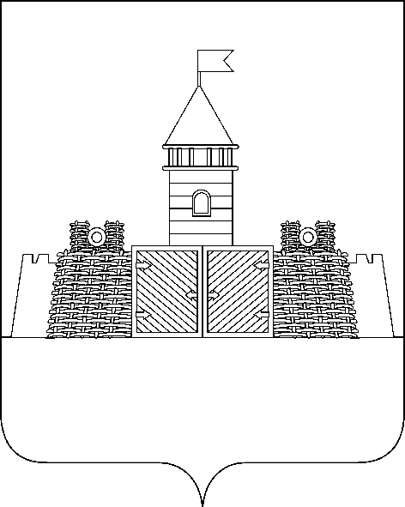

УПРАВЛЕНИЕ ОБРАЗОВАНИЯ АДМИНИСТРАЦИИ
МУНИЦИПАЛЬНОГО ОБРАЗОВАНИЯ АБИНСКИЙ РАЙОН

П Р И К А З

от 21.09.2016 года № 707

г.Абинск

Об итогах зонального (заочного) этапа Всероссийской научной конференции молодых исследователей «Шаг в будущее»
в 2016-2017 учебном году

В связи с проведением зонального (заочного) этапа Всероссийской научной конференции молодых исследователей «Шаг в будущее» в 2016-2017 учебном году (приказ управления образования «Об организации и проведении зонального (заочного) этапа Всероссийской научной конференции молодых исследователей «Шаг в будущее» в 2016-2017 учебном году от 8 сентября 2016 года № 654 управление образования администрации муниципального образования Абинский район п р и к а з ы в а е т:
1.Утвердить итоги участия образовательных учреждений Абинского зонального центра Малой академии наук учащихся Кубани в зональном (заочном) этапе Всероссийской научной конференции молодых исследователей «Шаг в будущее» в 2016-2017 учебном году (приложение).
2.Куратору Абинского зонального центра Малой академии наук учащихся Кубани (Решетова) направить научно-исследовательские проекты для участия в региональном (заочном) этапе Всероссийской научной конференции молодых исследователей «Шаг в будущее» в государственное бюджетное учреждение дополнительного образования Краснодарского края «Центр развития одаренности» (г. Краснодар, ул. Красная, 76).
3.Контроль за исполнением приказа возложить на заместителя начальника управления образования администрации муниципального образования Абинский район Е.Г.Марукян.

Начальник управления С.Н.Филипская

УТВЕРЖДЕНЫ

приказом управления образования
администрации муниципального
образования Абинский район
от 21.09.2016 года № 707

ИТОГИ
участия образовательных учреждений Абинского зонального центра Малой академии наук учащихся Кубани в зональном (заочном) этапе Всероссийской научной конференции молодых исследователей
«Шаг в будущее» в 2016-2017 учебном году

N п/п | Индекс направле  ния | Тема работы | Ф.И.О. автора работы | Образовательное учреждение | Класс | Ф.И.О. научного руководителя | Результат
Абинский район
 | 2С | Количественное определение ионов тяжелых металлов и алюминия в почвах Абинского района фотоколориметрическим методом | Бейхчан Элина Эмировна | МАОУ СОШ №4 | 11 | Садайло Эльвира Викторовна | призёр
 | 2С | Экологическая оценка влияния автотранспорта на загрязнение атмосферного воздуха в парке 30-летия Победы г.Абинска | Варкушина Валерия Валерьевна | МАОУ СОШ №4 | 11 | Талалай Мария Николаевна | победитель
 | 4G | Проблемы предпрофильного выбора восьмиклассников | Таратута Диана Алексеевна | МБОУ СОШ №5 | 9 | Краснюк Татьяна Викторовна | призёр
 | 4А | Малолетние узники фашизма станицы Мингрельской | Ильичёва Маргарита Александровна | МБОУ СОШ №6 | 11 | Канцидал Татьяна  Николаевна | победитель
 | 4А | Календарь памятных дат ст.Мингрельской в годы ВОВ | Авакова Арусик  Геворговна | МБОУ СОШ №6 | 11 | Пятибратова Людмила Владимировна | победитель
 | 2С | Инвестиционный проект КДК | Еремчук Дарья Борисовна | МБОУ СОШ №43 | 11 | Борисенко Наталья Александровна | победитель
Красноармейский район
 | 4А | История школы в истории станицы | Кичимаева Анастасия Андреевна | МАОУ СОШ № 10 | 10 | Малютина Снежана Станиславовна | победитель
 | 2Е | Трансгенные продукты на прилавках наших магазинов | Савченко Мария Владимировна | МАОУ СОШ № 10 | 9 | Чёрная Ольга Петровна | победитель
 | 4G | Предпочтение школьников в выборе ВУЗов | Вервыкишко Елизавета Вадимовна | МАОУ СОШ № 10 | 11 | Сирота Алёна Викторовна | победитель
 | 4G | Влияние социальной рекламы на подростков | Миренко Екатерина Игоревна | МАОУ СОШ № 10 | 11 | Пономаренко Людмила Викторовна | призёр
 | 2А | Преимущество светодиодных ламп перед другими | Алиев Вадим Алимович | МАОУ СОШ № 10 | 11 | Сафонова Татьяна Григорьевна | победитель
Темрюкский район
 | 4G | Профессиональное самоопределение подростков в условиях посттравматизма | Черный Евгений Сергеевич | МБОУ СОШ № 2 г. Темрюка | 10 | Жинова Елена Евгеньевна | победитель
 | 4J | Изобретение прибора для нанесения узоров в домашних условиях | Передистая Ирина Геннадьевна | МБОУ СОШ № 18 ст.Старотитаровской | 9 | Малая Наталья Фёдоровна | победитель
 | 4С | История русского алфавита. Ассоциативное восприятие | Солодовникова Валерия Вадимовна | МБОУ СОШ № 4 ст.Курчанской | 10 | Потехина Ирина Анатольевна | победитель
Славянский район
 | 3А | Непризнанный признак равенства треугольников | Подопригора Владислав Романович | МБОУ СОШ № 25 | 10 | Стратий Екатерина Геннадьевна | победитель
 | 2Е | Биологически-активные вещества растения Каллизия душистая (Золотой Ус) и способы их выделения | Чередниченко Анастасия Алексеевна | МБОУ СОШ № 18 | 10 | Белоногова Наталья Григорьевна | победитель
 | 2Е | Влияние ретардантов на рост, развитие и урожайность огурца гибрида F1 Артист в условиях Славянского района | Рудомаха Ангелина Валерьевна | МБОУ СОШ № 39 | 9 | Рудомаха Юлия Владимировна | призёр
 | 3D | Система контроля знаний норм орфоэпии | Васильченко  Сергей Александрович | МБОУ лицей № 1 | 11 | - | победитель
 | 4А | Василий Иванис – радетель земли кубанской | Корж Александр Александрович | МБОУ СОШ № 25 | 9 | Ластовка Алексей Евгеньевич | победитель
 | 3А | Математическое прогнозирование и моделирование доходов населения Славянского района | Никифорова Мария Андреевна | МАОУ СОШ № 17 | 11 | Гончарова Татьяна Николаевна | призёр
Крымский район
 | 2Е | Использование растительных остатков для восстановления биоэкологического баланса почвы | Демьянчук Илья Сергеевич | МБУ ДО ДЭБЦ  МБОУ СОШ № 41 | 11 | Демьянчук Анна Юрьевна | победитель
 | 4А | Завещание прадедушки | Щулькина Ксения Витальевна | МБУ ДО ДЭБЦ  МБОУ СОШ № 31 | 11 | Ворона Ольга Николаевна | победитель
 | 2A | Поглощение звука | Ходасевич Юрий Викторович | МБОУ СОШ № 1 | 11 | Литвиненко Лариса Ивановна | победитель
 | 4А | Его судьба – цветущий сад | Ерёмин Александр Викторович | МБОУ СОШ № 6 | 11 | Кабышева Наталия Анатольевна | призёр
 | 4J | Использование искусственного камня в жизни человека. | Субботина Инга Александровна | МБОУ СОШ № 57 | 11 | Зубко Татьяна Владиславовна | победитель
Северский район
 | 3G | Энергосбережение в быту – забота о себе, своей семье, окружающем мире | Кононец Кирилл Алексеевич | МАОУ лицей пгт Афипского | 11 | Кононец Елена Владимировна | призёр
 | 3G | Среда программирования Luna | Сабенин Владислав Александрович | МБОУ СОШ № 17 | 9 | Андреева Ольга Александровна | победитель

Начальник управления С.Н.Филипская

